ПИ-ТРWП-3
Лабораторная работа 7

Предварительное замечание
- Все дальнейшие задания предполагают применение Docker-image и Docker-container, простроенных на основе ОС Linux
- Используйте контейнеры для Microsoft SQL Server 20 и nginx, разработанные в лабораторной работе 6.
- Используйте приложение TDWA06-01, разработанное в лабораторной работе 6.

Задание 1
- На основе TDWA06-01 создайте аналогичное приложение TDWA07-01.
- Создайте свой image c именем your-nick/TDWA07-01 для приложения TDWA07-01 (self-contained/single-file, с RID=linux-x64) на базе docker image mcr.microsoft.com /dotnet/runtime-deps: XX
- Разместите your-nick/TDWA07-01 в репозитории Docker Hub.

Задание 2

- Обеспечьте совместную работоспособность 3х контейнеров: your-nick/TDWA07-01 , Microsoft SQL Server 20 и nginx (созданы в лабораторной работе № 6).
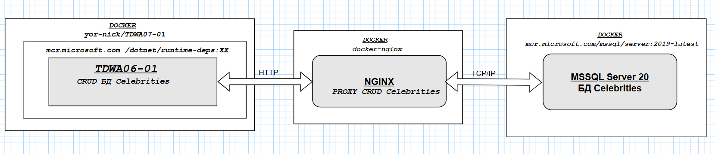

- Продемонстрируйте работоспособность контейнеризированного приложения TDWA07-01, выполняющее проксируемые контейнеризированным nginx-сервером CRUD-операции с контейнеризированной БД Celebrities.
- КОНЕЦ

